**МИНИСТЕРСТВО ОБРАЗОВАНИЯ, НАУКИ И МОЛОДЕЖИ РЕСПУБЛИКИ КРЫМ**

**ГОСУДАРСТВЕННОЕ БЮДЖЕТНОЕ**

**ОБРАЗОВАТЕЛЬНОЕ УЧРЕЖДЕНИЕ**

**ДОПОЛНИТЕЛЬНОГО ОБРАЗОВАНИЯ РЕСПУБЛИКИ КРЫМ**

**«ЦЕНТР ДЕТСКО-ЮНОШЕСКОГО ТУРИЗМА И КРАЕВЕДЕНИЯ»**

**ПРОГРАММА  
дополнительного образования  
краеведческого направления  
«Путешествуем по Крыму»  
1 год обучения**

**возраст обучающихся 12-18 лет**

Программа утверждена Методическим советом 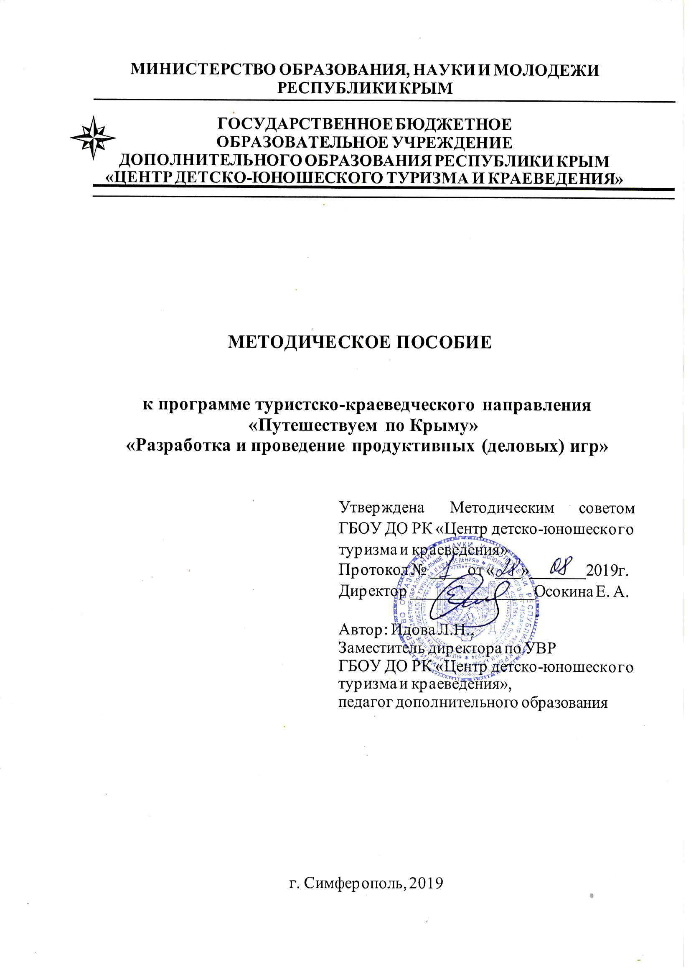

Симферополь, 2019 г.

* 1. **ПОЯСНИТЕЛЬНАЯ ЗАПИСКА**

1. **Актуальность и новизна.**
2. Основанием для разработки данной программы послужил тот факт, что общеобразовательные школы уделяют мало внимания методике получения навыков учебно-исследовательской работы, развитию умений и навыков публичных выступлений, этике общения с группами людей разных возрастов. Это особенно актуально для учащихся гуманитарного цикла, ориентированного на получение в будущем профессии творческого характера.
3. Данная подпрограмма предназначена для дополнительного образования учащихся основной школы, интересующихся историей родного края и музееведением. Она предполагает использование музейной педагогики, особенностей профессии экскурсовода, требующие умений и навыков как научно-исследовательской, так и просветительской деятельности; введение старинных предметов в современную среду ребенка; дает интереснейший материал для развития ассоциативного мышления. Поскольку базой для ее реализации будут экспозиционные стенды школы, то фундаментальной основой курса становится краеведение.
4. В словосочетании «Школьный экскурсовод» ключевым является слово экскурсовод. Профессиональный экскурсовод обладает рядом качеств, умений, навыков, присущих представителям данной профессии. Вместе с тем нельзя игнорировать эпитет «школьный» т.к. данная программа предусматривает подготовку экскурсоводов для аудитории, состоящей, прежде всего, из школьников.
5. В настоящее время остро ощущается необходимость возрождения духовности, изучения культуры своего народа, изучения прошлого и настоящего своей “малой родины”, восстановление духовности для формирования нравственной личности гражданина и патриота своей страны. Неоспорима мысль о том, что малая родина, отечество, родной край играют значительную роль в жизни каждого человека. Частица любимой Отчизны, дорогие сердцу места, близкие душе обычаи. Но мало говорить о любви к родному краю, надо знать его прошлое и настоящее, богатую духовную культуру, народные традиции, природу, что возможно понять через поисковую и исследовательскую деятельность.
6. Отличительной особенностью данной подпрограммы является то, что она определяет широкий круг изучения краеведческих тем, предусматривает установление и выявление многообразных связей предметного мира; освоение методики исследовательской работы.
7. Музейно- образовательное пространство – это среда для развития сенсорных способностей: чувства ритма, цвета, света, пространства и т.д. Работа с музейными предметами и различными архитектурными ансамблями, а также другими формами бытовой народной культуры особенно способствует развитию зрительной и эмоциональной памяти, наблюдательности.
8. В процессе знакомства с народной культурой в среднем школьном возрасте начинается формирование национальных чувств, уважительного отношения к традициям и истории родного края.
9. **Предметом** изучения дисциплины «Путешествуем по Крыму» является организация и методика проведения экскурсионной деятельности. В процессе изучения дисциплины «Экскурсоведение» акцент делается на таких направлениях как рассмотрение и анализ основных теоретических концепций науки, обзор основных понятий и терминов, связанных с экскурсионной деятельностью в сфере рекреации и туризма, изучения общего представления об экскурсиях и их классификации, методиками составления экскурсии и подготовки экскурсовода к ней. Специфика дисциплины обусловлена изучением и описанием основ экскурсоведения с элементами музееведения, которые рассматриваются в качестве средств рекреативной деятельности.
   1. **Цель -** формирование профессионально-педагогических знаний, умений и навыков, необходимых будущему специалисту для самостоятельной педагогической и организационной работы в сфере экскурсионного дела.

**Задачи:**

* Изучить историю туристско-экскурсионного дела.
* Раскрыть основы профессионального мастерства экскурсовода.
* рассмотреть основные функции и признаки экскурсий.
* сформировать практические навыки составления, ведения и организации экскурсий, а также оформления необходимой документации.
* изучить современное состояние отрасли туризма, нормативную и законодательную базу туристско-экскурсионной отрасли.
* Раскрыть особенности методики проведения экскурсий.

*Образовательные*

* способствовать формированию лидерских качеств (навыков руководства и умений руководить, психологической и коммуникативной культуры, способности к рефлексии);
* организовать занятия по овладению подростком специфическими знаниями, методиками и формами развития собственного и организаторского потенциала;
* познакомить обучающихся с разнообразными формами досуговой деятельности и алгоритмом их подготовки;
* организовать по окончании курса обучения проведение экскурсий воспитанниками.

*Развивающие*

* способствовать развитию аналитического и критического мышления, самооценки, навыков работы в группе, в команде; творческих и интеллектуальных способностей; эмоциональной устойчивости в сложных психологических ситуациях, упорства и настойчивости;
* развивать исполнительские способности обучающихся;
* развивать у учащихся стремление к участию в общественной деятельности.

*Воспитательные*

* способствовать воспитанию культуры ведения досуговых мероприятий через овладение основами правильной речи, ораторского мастерства;
* создать условия для: нравственного становления обучающихся, мотивации к социально значимой деятельности, активизации самоуправления, создания благоприятного психологического климата снижения уровня тревожности в детском коллективе.

*Предметные:*

* развить у школьников практические навыки составления текстов на заданную тему;
* сформировать умения обработки информации;
* научиться редактировать тексты;
* развить правильную речь.

*Метапредметные:*

* развивать умения осознанного построения речевого высказывания;
* формировать умения подавать информацию;
* формировать умения выполнять учебное действие по алгоритму и фиксировать своё затруднения;
* познакомить с профессией экскурсовод, ее социальной значимостью и содержанием.

*Личностные:*

* развивать самостоятельность, способность к рефлексии собственных действий;
* развивать мотивы учебной деятельности и личностного смысла учения;
* повышать коммуникативную культуру каждого ученика.
* воспитать интерес к проблемам класса, школы, региона;
* развить самостоятельность мышления школьников, инициативу принятия решений, мотивацию достижения результата, взаимопомощь.

Для достижения поставленных целей и задач в деле развития личности школьника мной была сконструирована условно продуктивная (деловая) игра для детей средней и старшей школы, которая может использоваться в учебно-воспитательном процессе для достижения образовательных результатов.

**Область применения:** дополнительное образование и внеурочная деятельность.

**Межпредметные связи:** история, краеведение, география, биология, литература.

**Направление:**туристско-краеведческое

**Формы и методы работы:** беседы,деловые и ролевые игры, упражнения на взаимодействия в группе, тренинги, творческие задания, конкурсы (участие в городских, республиканских и всероссийских), проигрывание и разбор ситуаций, дискуссии, моделирование, проектирование, встречи со специалистами и интересными людьми, экспресс тесты и опросы, а также индивидуальная работа.

Данная программа **рассчитана**на 1 год обучения для детей 12-18 лет.

**Режим занятий** 1 раз в неделю по 3 часа; 108 часов в год. Для работы с одаренными детьми могут проводиться дополнительные занятия по программам, составленным в соответствии с индивидуальными маршрутами сопровождения.

Преподавание учебного материала данной программы осуществляется в основных формах организации образовательного процесса: лекции, практическая и самостоятельная работа.

**ТЕМАТИЧЕСКИЙ ПЛАН**

|  |  |  |  |  |  |
| --- | --- | --- | --- | --- | --- |
| **№ п/п** | **Наименование разделов дисциплины** | **Всего часов** | **В том числе** | | |
| **Аудиторные занятия** | **Из них** | |
| **лекции** | **Практические** |
|  | Что такое экскурсоведение. Нормативная и законодательная база. | 1 | 1 | 1 | – |
|  | История экскурсоведения | 2 | 2 | 2 | – |
|  | Экскурсия, ее сущность и функции. | 3 | 3 | 3 | – |
|  | Экскурсионные объекты родного края | 11 | 3 | 3 | 8 |
|  | Классификация экскурсий. Классификация экскурсионных объектов | 19 | 3 | 3 | 16 |
|  | Составление карточек экскурсионных объектов | 15 | 3 | 3 | 12 |
|  | Проведение экскурсий и их особенности. | 19 | 3 | 3 | 16 |
|  | Техника проведения экскурсий. | 16 | – | – | 16 |
|  | Содержание экскурсии | 8 | – | – | 8 |
|  | Деловая игра «Подготовка и проведение экскурсии». Проведение экскурсий. | 11 | 3 | 3 | 8 |
|  | Подведение итогов | 3 | 3 | 3 | – |
| **Всего** | | **108** | **24** | **24** | **84** |

**СОДЕРЖАНИЕ ПРОГРАММЫ**

1. **Что такое экскурсоведение.**

**Нормативная и законодательная база (1 час).**

Предмет экскурсоведения. Задачи курса. Развитие методологии на данном этапе.

«Закон о туризме», «Закон об особо охраняемых территориях». Экономика туристско-экскурсионной отрасли.

1. **История экскурсоведения (2 часа).**

История организации и развития туристско-экскурсионного дела в XVIII-XX вв. в России и Крыму.

1. **Экскурсия и её сущность и функции (3 часа).**

Функции экскурсии, признаки экскурсии, экскурсия как процесс познания. Экскурсия как форма учебной работы (урок-экскурсия).

1. **Экскурсионные объекты родного края (11 часов).**

Памятники архитектуры, истории, заповедники и т.п. Составление перечня памятников.

***Практика (8 часов)***

Составление перечня памятников родного города

1. **Классификация экскурсий.**

**Классификация экскурсионных объектов (19 часов).**

* по содержанию – обзорные (многоплановые), тематические;
* по месту проведения – городские, загородные, производственные, музейные;
* по способу проведения – пешеходные, транспортные;
* по форме проведения – экскурсии-массовки, экскурсии-прогулки, экскурсия-урок и т.д. Учебная экскурсия. Пробная экскурсия.
* по содержанию – одноплановые (растения, животные, произведения живописи и т.д.), - многоплановые (произведения архитектуры, являющиеся одновременно историческим памятником и т. д.);
* по функциональному значению: основные, дополнительные, демонстрирующие и комментирующие и т. д.;
* по степени сохранности;
* Экскурсионные объекты и маршруты Крыма;
* История, культура, искусство, население и экономика Крыма как объекты краеведческой деятельности.

***Практика (16 часов)***

Учебные экскурсии по Крыму и их анализ.

Экскурсии, учебно-познавательные поездки в близлежащие музеи.

1. **Составление карточек экскурсионных объектов (15 часов)**

Правила составления карточек экскурсионных объектов. Особенности описания природных экскурсионных объектов.

***Практика (12 часов)***

Работа над составлением карточек экскурсионных объектов.

1. **Проведение экскурсий и их особенности (19 часов)**

Экскурсия как одна из форм образовательной и культурно-просветительной работы. Объекты экскурсии. Принципы экскурсионной методики: целенаправленность, научность, логическая и хронологическая последовательность, доступность, наглядность и конкретность.

***Практика (16 часов)***

Прослушивание экскурсий (в музее, экскурсии по городу, к ландшафтным памятникам и т.п. (на выбор)).

1. **Техника проведения экскурсий (16 часов).**

Взаимодействие методов на экскурсии. Метод показа. Обязательное сочетание показа с рассказом. Приёмы сравнения и мыслительной реконструкции. Метод рассказа и его основные приёмы.

Требования к языку экскурсовода. Приём цитирования. Метод беседы, его варианты и условия использования. Использование «портфеля» экскурсовода. Элементы ритуала на экскурсии. Контакт экскурсовода с группой.

***Практика (16 часов)***

Отработка методики показа и анализа группы экспонатов (объектов), использование приёмов демонстрации, сравнение экспонатов, цитирование; составление вопросника и проведение тематической беседы в ходе экскурсии.

1. **Содержание экскурсии (8 часов).**

Структура экскурсии. Вступительная беседа, её содержание, план и порядок проведения. Основная часть экскурсии. Отработка маршрута в соответствии с тематико-хронологическим принципом и целеустановкой. Определение содержания подтем применительно к отобранным экспонатам (объектам). Соразмерность отдельных частей содержания. Учёт времени. Логические переходы, их варианты. Выводы и обобщения в экскурсии. Заключение, её содержание.

***Практика (8 часов)***

Прослушивание экскурсии с заданием установить структуру экскурсии, содержание отдельных частей, вычертить маршрут движения; составление вступительной и заключительной части, порядок показа и рассказа по экспонатам (объектам); формировка и запись выводов; хронометраж рассказа по подтемам и вопросам; заслушивание и обсуждение отдельных частей экскурсий.

1. **Деловая игра «Подготовка и проведение экскурсии» (11 часов)**

Работа по овладению содержанием и методикой поведения экскурсии. Определение и применение методов и приёмов для каждой конкретной экскурсии. Запись экскурсии. Развёрнутый план или индивидуальный текст экскурсии.

***Практика (8 часов)***

Индивидуальная или групповая отработка маршрута, содержания, методов и приёмов проведения каждой экскурсии; составление текстов экскурсии; прослушивание и обсуждение всех подготовленных экскурсий, проведение пробных экскурсий (для каждого - по одному объекту или эпизоду).

1. **Итоговое занятие (3 часа)**

Подведение итогов за год.

**Прогнозируемый результат:**

**обучающиеся должны знать:**

• туристские возможности региона;

• краеведческую и другую литературу по истории родного края;

• кино, фотодокументы и другие источники об истории родного края;

• местные признаки ухудшения и улучшения погоды;

• основные литературные, археологические, геологические и природные достопримечательности Крыма;

• основные понятия по геологии;

• историю геологического развития, тектонические структуры и полезные ископаемые родного края;

**обучающиеся должны уметь:**

• работать с краеведческой и специальной литературой в архивах, библиотеках, научных учреждениях;

• уметь давать характеристику района проведения краеведческой экспедиции;

• систематизировать собранный материал;

• составлять определенный раздел отчета о краеведческой экспедиции, техническое описание маршрута;

• разрабатывать маршруты экспедиций и экскурсий.

• применять полученные навыки ведения быта и безопасного передвижения в условиях экспедиции;

• составлять отчет и техническое описание о краеведческой экспедиции.

**Перечень информационных технологий, используемых при осуществлении образовательного процесса по дисциплине, включая перечень программного обеспечения и информационных справочных систем (при необходимости)**

Использование на занятиях электронных изданий: чтение лекций с использованием слайд-презентаций, графических объектов, видео- аудио- материалов (через Интернет), информационных (справочных) систем, баз данных. Организация взаимодействия с обучающимися посредством электронной почты, скайп, компьютерное тестирование, подготовка докладов на семинарах с использованием электронного офиса.

**Описание материально-технической базы, необходимой для осуществления образовательного процесса по дисциплине**

Реализация учебной дисциплины требует наличия лекционных кабинетов – 1.

1 лекционный кабинет;

Оборудование лекционного кабинета: компьютер, мультимедийный проектор.

Технические средства обучения*: компьютер, мультимедийный проектор.

**Перечень учебно-методического обеспечения для педагога.**

1. Александров Ю.Н. Подготовка и проведение экскурсий. – М., 1984.
2. Гармаш П. Путеводитель по Крыму. – Симферополь, 2000.
3. Герцевич Н.А. Основы экскурсоведения. – Минск, 1988.
4. Гостиничный и туристский бизнес». Кол. авторов. М. «Тандем», 1998.
5. Дьяков Р.А. История экскурсионного дела в СССР: Учебное пособие. – М., 1981.
6. Дьяков Р.А., Емельянов Б.В., Пасечный П.С. Основы экскурсоведения. Учебное пособие. – М., 1985.
7. Емельянов Б.В. Методика подготовки и проведения экскурсий. Учебное пособие. – М., 1980.
8. Емельянов Б.В. Организация экскурсионной работы: методика, опят. – М., 1984.
9. Емельянов Б.В. Экскурсоведение. 1-3 ч. Пособие. 1992 г.
10. Мезенцева Г.Г. Музееведение. – К., 1980.
11. Туристский терминологический словарь/авт.сост. Зорин И.В., Квартальнов В.А. – М., 1999.
12. Щербок А.И. Все о Крыме: Ежегодное справочно-информационное издание. – Харьков, 1998.

**Перечень ресурсов информационно-телекоммуникационной сети «Интернет» (далее - сеть «Интернет»), необходимых для освоения дисциплины обучающимися**

1. Все о туризме. Туристская библиотека // www.tourlib.net.
2. Информационный раздел Всемирной туристской организации // www.world-tourism.org.
3. Информационный раздел по туризму в Internet // www.travel.net.;www.hotels.net.
4. Каталог туристских cайтов // www.tourlib.columb.net.
5. Новости из мира туризма // www.visas.com.ua.
6. Спортивно-туристский портал // www.skinet.ru/top/.
7. [http://tourest.ru](http://tourest.ru/), - справочник по туризму
8. [http://tourest.ru](http://tourest.ru/), - туристическая библиотека
9. спорта и туризма Российской Федерации
10. [http://katalog.turkompot.ru](http://katalog.turkompot.ru/), - Интернет-портал, посвященный туризму
11. сайты туроператорских и турагентских фирм.
12. http://www.biblioclub.ru- **ЭБС «Универсальная библиотека онлайн»** - издательские тематические коллекции по естественным, физико-математическим, техническим наукам, а также гуманитарным и социальным наукам.
13. [http://rucont.ru](http://rucont.ru/#_blank) -**«Руконт»** - межотраслевая электронная библиотека на базе технологии Контекстум, национальный цифровой ресурс.
14. [http://www.polpred.com](http://www.polpred.com/#_blank) -База данных «Polpred. сom. - обзор СМИ
15. [http://www.iprbookshop.ru](http://www.iprbookshop.ru/#_blank) - **ЭБС «IPRbooks”** - 15 000 тыс. изданий по всем отраслям знаний — учебники, монографии, журналы.
16. Учебный сервер ТНУ (**http:/edu.crimea.edu/**) учебно-методический комплексы, учебные ресурсы, каталоги преподавателей, расписание занятий, методические материалы.
17. Образовательный портал (**http:/dlc.crimea.edu**) Полнотекстовый электронные учебники, каталог ссылок, учебные фильмы, справочники, энциклопедии, пособия
18. Сервер Научной библиотеки ТНУ (**http:/www.tnu.crimea.ua/tnu/**) Новости, сведения о библиотеках Крыма, каталоги, периодика, словари, справочники, авторефераты, полезные ссылки.
19. Крымская Межвузовская электронная библиотека (**http:/elib.crimea.edu/**) Образовательные и научные ресурсы вузов Крыма, раритетные ирздания, проекты, гранты, календарь мероприятий.